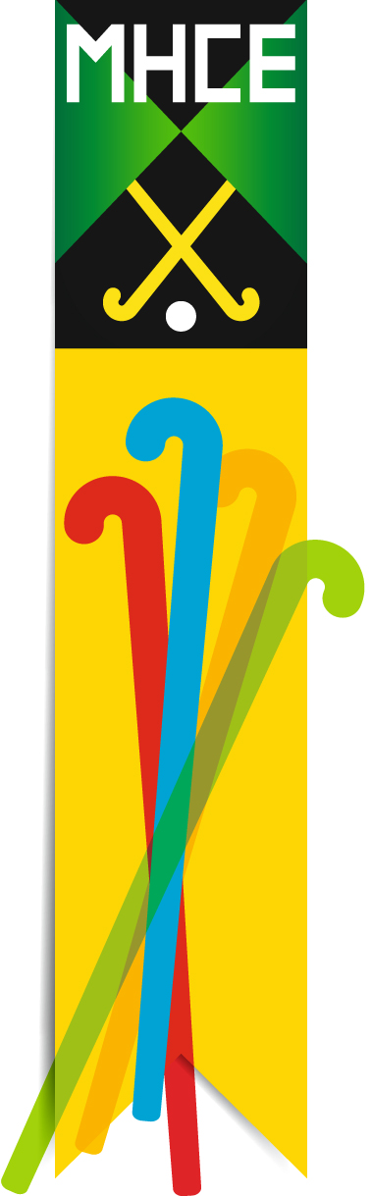
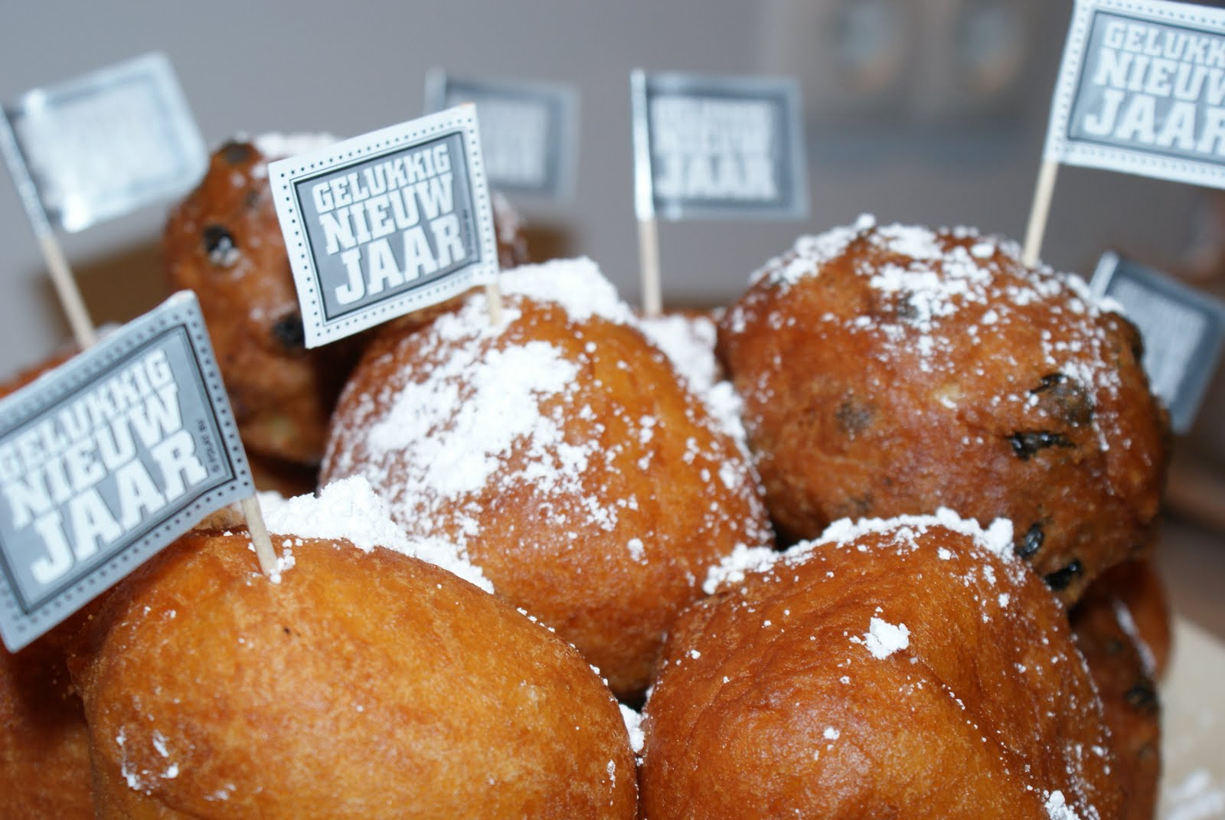

Oliebollen-actie!

Dit jaar organiseert MHCE een oliebollenactie. De opbrengst gaat naar de vereniging en is bestemd voor materialen en dergelijke.
De verse oliebollen worden geleverd door de enige echte warme oliebollen bakker, Cor Kesting uit Ter Apelkanaal.

Zak à 10 stuks NATUREL - €6,00
Zak à 10 stuks KRENTEN - €6,50

(Bestelling gaat per zak à 10 stuks; met het versturen van uw bestelling verplicht u zich tot contante betaling van uw bestelling bij afhalen)

U kunt uw bestelling vóór 21-12-2012 doen via:
MHCEoliebollen@gmail.com

Vermeld bij uw bestelling:
- Naam, Adres, Telefoonnummer
- Aantal zakken, per zak aangeven: mét of zonder krenten!

U kunt uw bestelling op maandag 31-12-2012 tussen 10:00 en 14:00 uur afhalen aan:
Kraaienveld 12, EMMEN

